**Новые производные *бис-* и *трис-*1Н-1,2,3-триазолилэтиламина для формирования 0D-2D координационных соединений на основе ионов *3d*-металлов**

***Соловьева В.А.1, Шутилов И.Д.1,2, Овсянников А.С.1,2, Французова Л.В.2, Герасимова Д.П.2, Литвинов И.А.2, Соловьева С.Е.2, Антипин И.С.1***

*Студент, 5 курс специалитета*

*1 Казанский (Приволжский) федеральный университет,  
химический институт им. А.М. Бутлерова, Казань, Россия*

*2* *Институт органической и физической химии им. А.Е. Арбузова, ФИЦ Казанский научный центр РАН, Казань, Россия*

*E-mail: svika8300@gmail.com*

Производные 1,4-дизамещенных 1Н-1,2,3-триазолов, получаемые в ходе реакции медь-катализируемого [3+2]-азид-алкинового циклоприсоединения, зарекомендовали себя в качестве полидентантных *N-*донорных лигандов, широко применяемых в координационной химии для получения функциональных кристаллических материалов в качестве катализаторов реакций окисления и магнитноактивных спин-переключаемых систем [1,2].

Целью данной работы был синтез новых полидентатных лигандов на основе *бис-* и *трис-*(2-азидоэтил)аминов, содержащих различные заместители в 4 положении гетероциклического кольца (рис. 1) в триазолильном фрагменте, а также координационных полимеров на их основе с катионами *3d*-металлов (MnII, CuII, CoII, FeII/III). В результате были получены новые *0D* - *2D* координационные полимеры, структура которых установлена с помощью монокристального РСА. Выявлены особенности конформационного поведения лигандов при образовании полученных координационных соединений (высокая стабильность конформации «закрытый зонтик» в случае *трис-*производных). Продемонстрировано влияние природы катиона *3d*-металла и аниона используемой соли в стабилизации структурных мотивов образующихся комплексов.

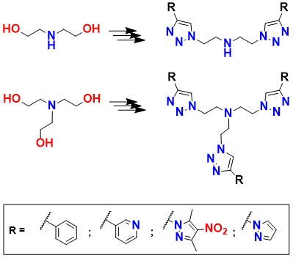

Рис. 1. Схема синтеза б*ис-* и *трис-*[2-(1,2,3-триазол-1-ил)этил]аминов

**Литература**

1. Moraesa C., de Souza P., 1D coordination polymer based on copper(II)-containing tetrameric 1,2,3-triazole ligand from click chemistry: Magnetic and catalytic properties // Inorg. Chim. Acta. 2019. Vol. 489. P. 93-99.

2.Schweinfurth, D. et al. Cobalt Complexes with “Click”-Derived Functional Tripodal Ligands: Spin Crossover and Coordination Ambivalence // Inorg. Chem. 2011. Vol. 50. P. 6114-6121.